413-00章节 组合仪表和仪表照明
适用车型: 2003.50 嘉年华
目录 |  | 页码
说明与操作
组合仪表和仪表照明 |  | 413-00-2
诊断与测试
组合仪表和仪表照明 |  | 413-00-2
检查与确认 |  | 413-00-3
故障现象表 |  | 413-00-3
定点测试 |  | 413-00-4
拆卸与安装
仪表板灯泡 | (33 121 0) | 413-00-17

组合仪表和仪表板灯泡

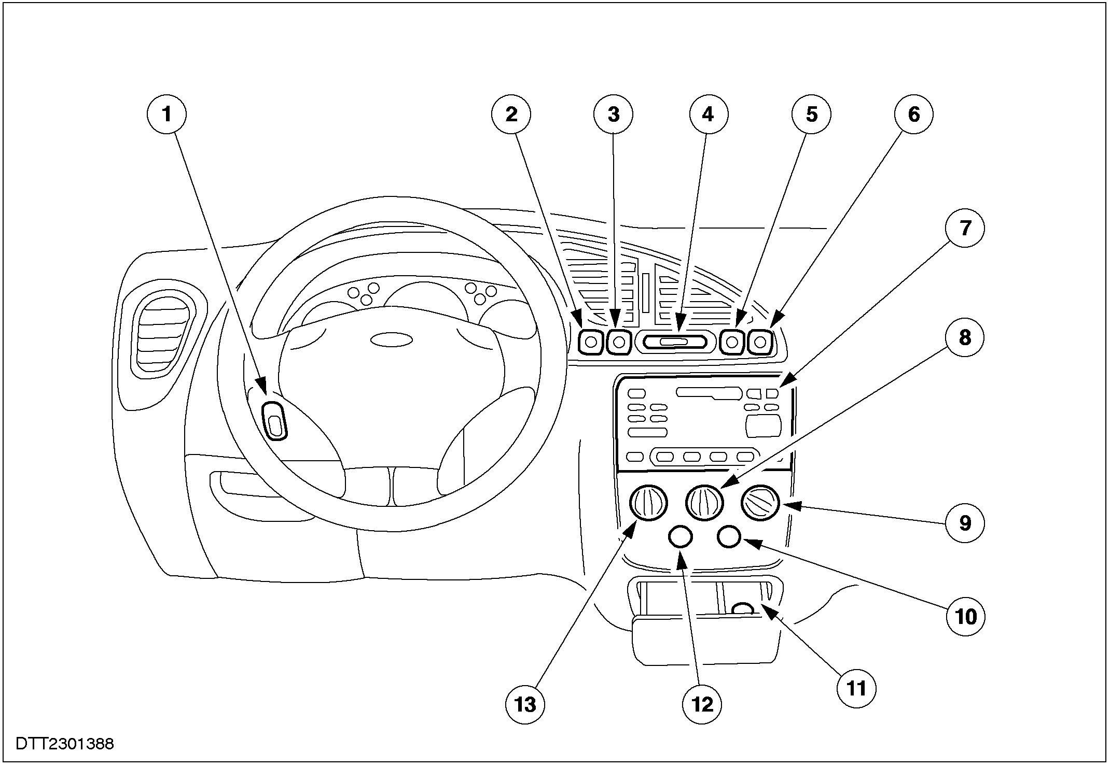
编号 | 零件号 | 名称
1 |  | 前照灯开关
2 |  | 前风窗玻璃加热开关
3 |  | 后风窗玻璃加热开关
4 |  | 时钟
5 |  | 备用开关
6 |  | 后雾灯开关
7 |  | 音响控制单元
8 |  | 温度控制开关
9 |  | 暖风机开关
10 |  | 空调开关
11 |  | 烟灰缸照明灯
12 |  | 空气再循环开关
13 |  | 空气分配开关

组合仪表和仪表照明

指示和连接器信息请参阅线束诊断413-00节

检查与确认
1. 确认顾客提出的故障
2. 目视检查电器故障

目视检查表

电器

- 保险
- 线束
- 连接器
- 发光二极管 LED
- 组合仪表
- 音响装置
- 暖风、通风和空调系统
- 灯泡
- 开关

3. 如发现明显故障，在进行下一步以前将故障解决。
4. 如故障现象不明显，确认该故障和参照故障诊断表。

故障诊断表
故障现象 | 可能的故障原因 | 措施
• 组合仪表照明故障 | • 线路  • 组合仪表 | • 转到定点测试 A
• 空调控制面板照明灯故障（汽车没有空调） | • 空调系统总成  • 线路 | • 转到定点测试B
• 音响装置照明灯故障 | • 音响装置  • 线路 | • 转到定点测试 C
• 前雾灯开关照明灯故障 | • 前雾灯开关  •线路 | • 转到定点测试D
• 后雾灯开关照明灯故障 | • 后雾灯开关  • 线路 | • 转到定点测试 E
• 后窗除雾开关照明灯故障 | • 后窗除雾开关  • 线路 | • 转到定点测试F
• 变速器换档杆照明灯故障 | • 换档杆-配置自动变速器的汽车  • 线路 | • 转到定点测试 G
• 行李箱释放开关照明灯鼓掌 | • 行李箱释放开关  • 线路 | • 转到定点测试H
•电动车窗控制开关照明灯故障 | •左前电动车窗控制开关  •右前电动车窗控制开关  •右后电动车窗控制开关  •左后电动车窗控制开关  •线路 | • 转到定点测试 I

定点测试
注意：使用数字万用表进行测量。

定点测试 A: 组合仪表照明故障

故障现象 |  | 详细步骤/结果/措施
A1: 检查组合仪表电源
 | 1 断开组合仪表 C37a.
 | 2 将大灯开关转到 ON位置
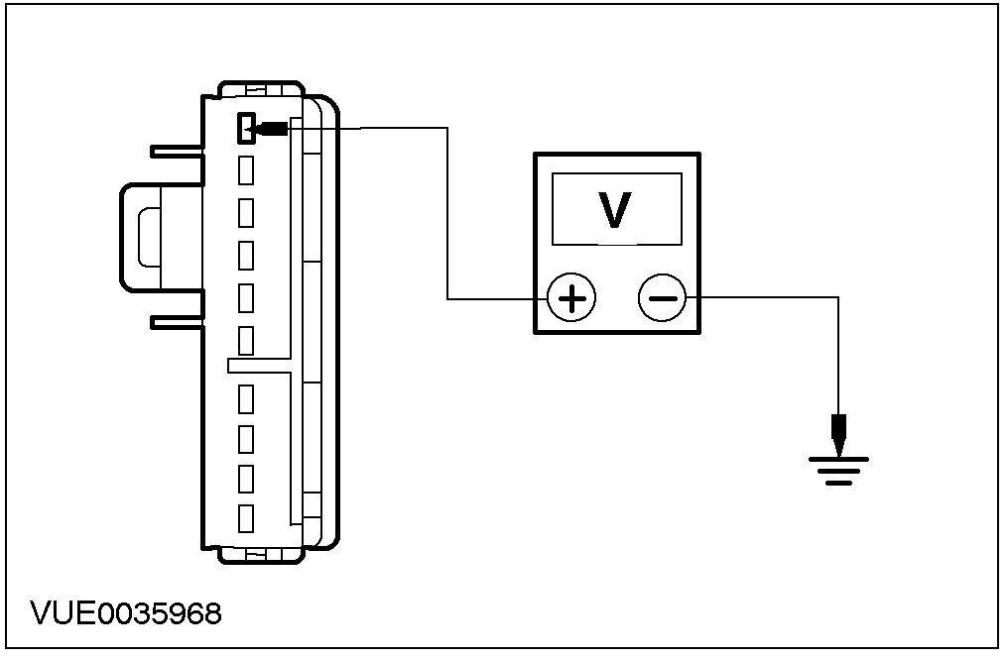 | 3 测量组合仪表C37a 插脚1线路29S-LA53 (OG/BU)与接地点之间的电压
 | • 电压值高于10伏?
 | → 是
 | 转到 A2
 | → 否
 | 检查并修复线路29S-LK53 (OG/BU)。测试并运行系统是否正常。
A2: 检查组合仪表接地情况
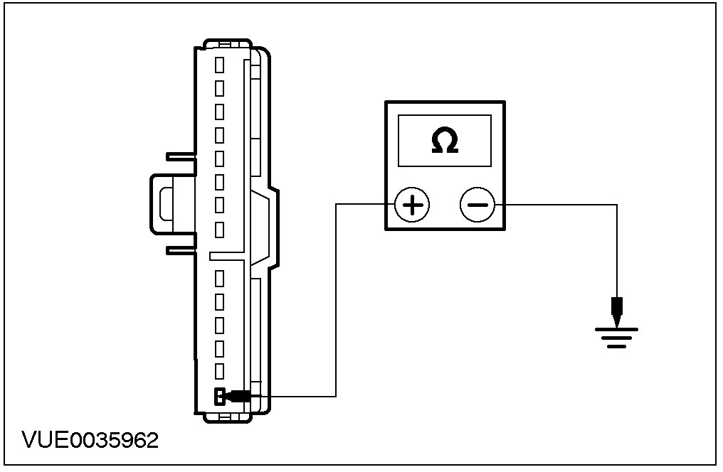 | 1 测量组合仪表C37b插脚14线路31-WC43A (BK)与接地点之间的电阻。
 | • 电阻值小于5欧姆？
 | → 是
 | 更换组合仪表。相关信息请参阅413-01节。测试并运行系统是否正常。
 | → 否
 | 检查并修复线路 31-WC43A (BK)。测试并运行系统是否正常。

定点测试B: 空调控制面板照明故障

故障现象 |  | 详细步骤/结果/措施
B1: 检查空调系统总成照明供电电源
 | 1 断开空调控制面板照明C28.
 | 2 将大灯开关转到ON位置。
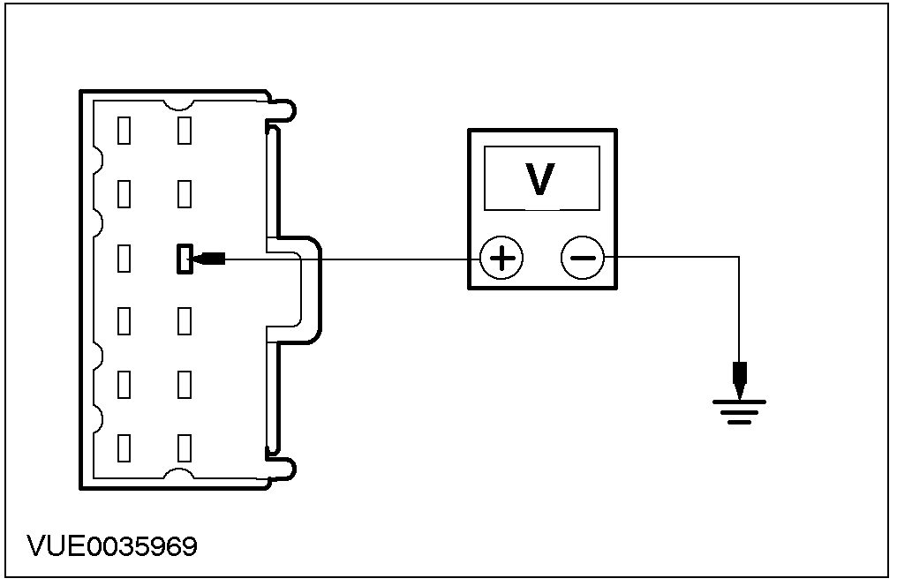 | 3 测量控制面板C28插脚4线路29S-LA28 (OG/GN)与接地点之间的电压。
 | • 电压值高于10伏?
 | → 是
 | 转到 B2
 | → 否
 | 检查并修复线路29S-LA28 (OG/GN)。测试并运行系统是否正常。
B2: 检查空调控制面板接地情况

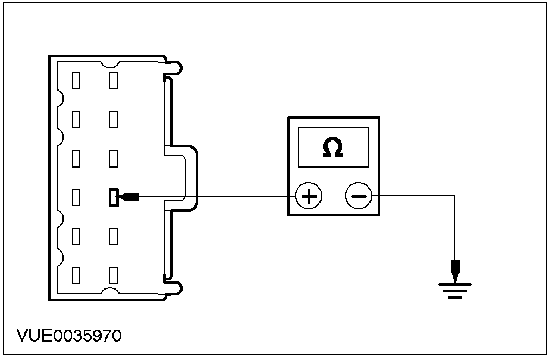 | 1 测量空调控制面板C28插脚3线路31-LA28 (BK)与接地点之间的电阻。
 | • 电阻值小于5欧姆?
 | → 是
 | 更换空调控制面板。相关信息请参阅412-04节。测试并运行系统是否正常。
 | → 否
 | 检查并修复线路31-LA28 (BK)。测试并运行系统是否正常。

定点测试C: 音响装置照明灯故障

故障现象 |  | 详细步骤/结果/措施
C1: 检查音响装置照明灯电源
 | 1 断开音响装置 C30a.
 | 2 将大灯开关转到ON位置。
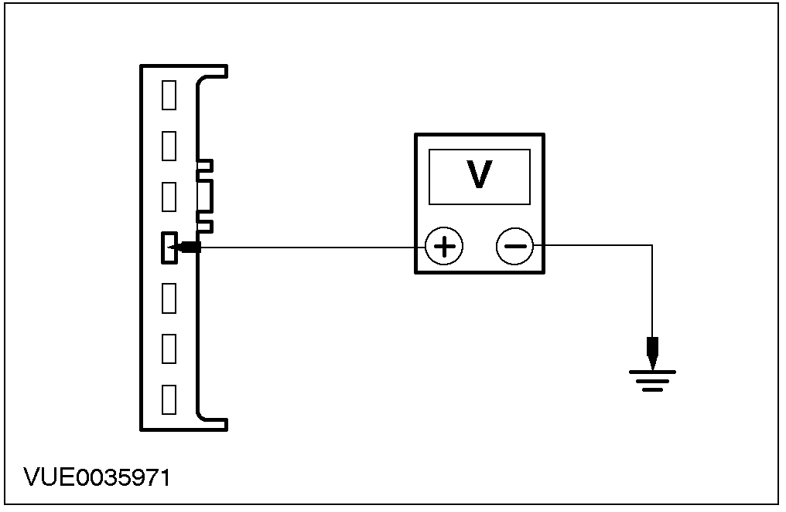 | 3 测量音响装置C30a插脚4线路29S-LA40 (OG/BK)与接地点之间的电压。
 | • 电压值高于10伏?
 | → 是
 | 转到 C2
 | → 否
 | 检查并修复线路 29S-LA40 (OG/BK)。测试并运行系统是否正常。
C2: 检查音响装置照明灯接地情况
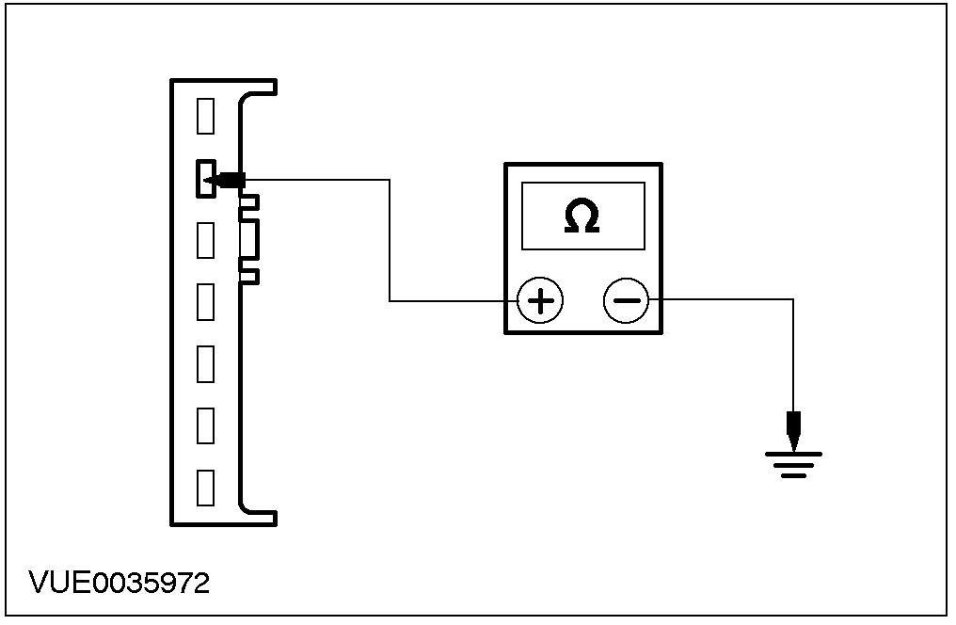 | 1 测量音响装置 C30a 插脚6线路31-LA40 (BK)与接地点之间的电阻。
 | • 电阻值小于5欧姆?
 | → 是
 | 更换音响装置，相关信息请参阅415-01节。测试并运行系统是否正常。
 | → 否
 | 检查并修复线路31-LA40 (BK)。测试并运行系统是否正常。

定点测试 D: 前雾灯开关照明灯故障

故障现象 |  | 详细步骤/结果/措施
D1: 检查前雾灯开关照明灯电源
 | 1 断开前雾灯开关C134。
 | 2 转动前大灯开关到ON位置。
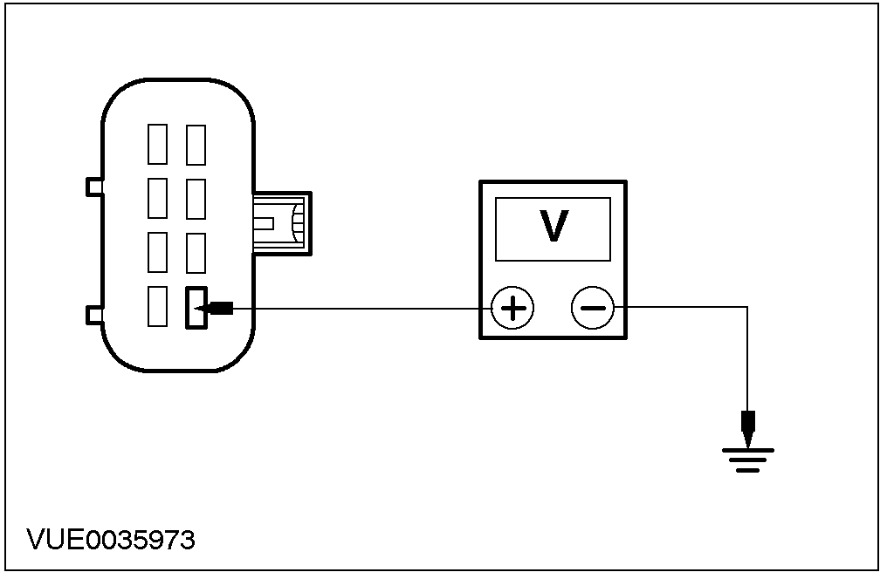 | 3 测量前雾灯开关C134 插脚8线路29S-LA24 (OG/YE)与接地点之间的电压。
 | • 电压值高于10伏?
 | → 是
 | 转到D2
 | → 否
 | 检查并修复线路29S-LA24 (OG/YE)。测试并运行系统是否正常。
D2: 检查前雾灯开关照明灯接地情况
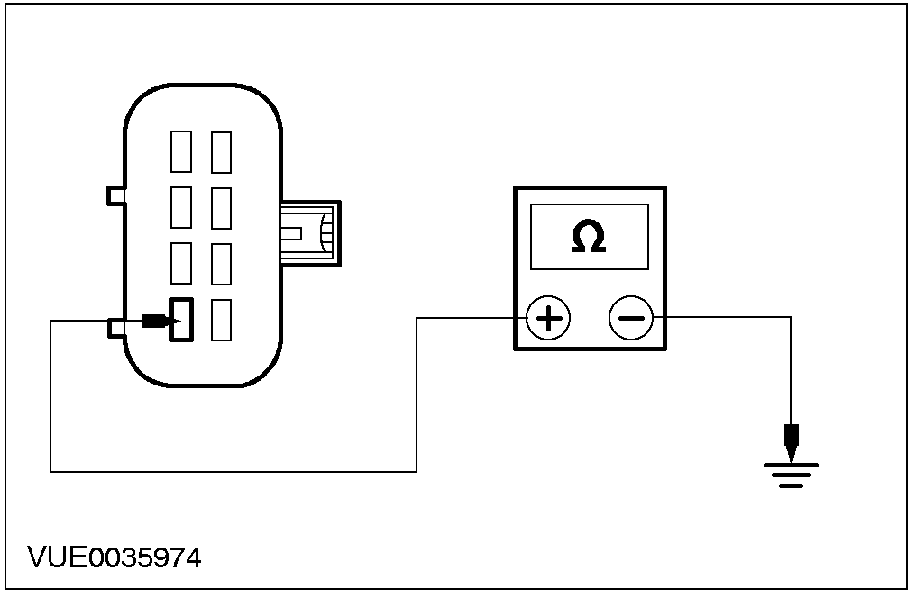 | 1 测前雾灯开关C134插脚4线路 31-LD10 (BK)与接地点之间的电阻。
 | • 电阻值小于5欧姆?
 | → 是
 | 更换前雾灯开关。测试并运行系统是否正常。
 | → 否
 | 检查并修复线路 31-LD10 (BK)。测试并运行系统是否正常。

定点测试E: 后雾灯开关照明灯故障

故障现象 |  | 详细步骤/结果/措施
E1: 检查后雾灯开关照明灯电源

 | 1 断开后雾灯开关C405。
 | 2 将大灯开关转到ON 位置。
 | 3 测量后雾灯开关C405插脚8线路29S-LA41 (OG/GN)与接地点之间的电压。
 | • 电压值高于 10伏?
 | → 是
 | 转到 E2
 | → 否
 | 检查并修复线路29S-LA41 (OG/GN)。测试并运行系统是否正常。
E2: 检查后雾灯开关照明灯接地情况
 | 1 测量后雾灯开关C405插脚 4线路 31-LD13 (BK)与接地点之间的电阻。
 | • 电阻值小于5欧姆?
 | → 是
 | 更换后雾灯开关。测试并运行系统是否正常。
 | → 否
 | 检查并修复线路 31-LD13 (BK)。测试并运行系统是否正常。

定点测试 F: 后风窗除雾开关照明灯故障

故障现象 |  | 详细步骤/结果/措施
F1: 检查后风窗除雾开关照明灯电源
 | 1 断开后窗除雾开关 C124。
 | 2 将大灯开关转到ON 位置。
 | 3 测量后窗除雾开关C124插脚8线路29S-LA43 (OG/YE)与接地点之间的电压。
 | • 电压值高于10伏?
 | → 是
 | 转到 F2
 | → 否
 | 检查并修复线路 29S-LA43 (OG/YE)。测试并运行系统是否正常。
F2: 检查后风窗除雾开关照明灯接地情况
 | 1 测量后窗除雾开关C124 插脚4线路31-HB31 (BK)与接地点之间的电阻。
 | • 电阻值小于5欧姆？
 | → 是
 | 更换后窗除雾 。测试并运行系统是否正常。
 | → 否
 | 检查并修复线路31-HB31 (BK)。测试并运行系统是否正常。

定点测试 G: 变速器换档杆照明灯故障

故障现象 |  | 详细步骤/结果/措施
G1: 检查变速器换档杆照明灯电源
 | 1 断开变速器换档杆C410。
 | 2 将大灯开关转到 ON 位置。
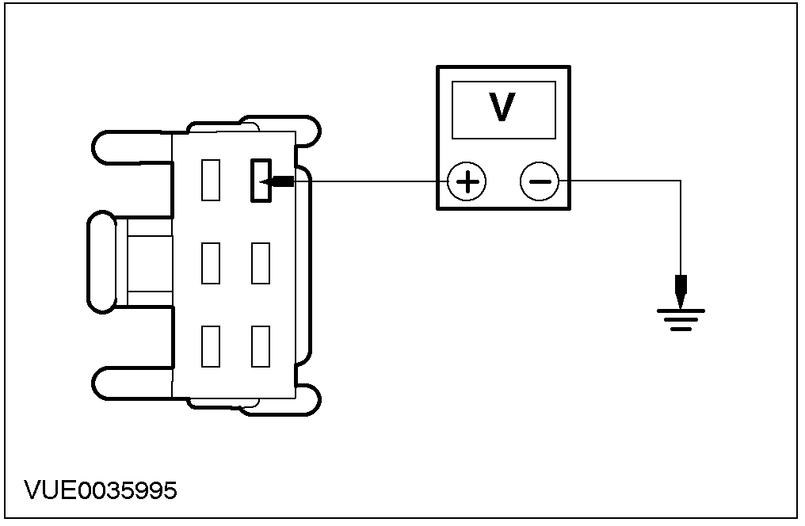 | 3 测量变速器换档杆 C410插脚 4线路 29S-LK21 (OG/BK)与接地点之间的电压。
 | • 电压值高于10伏?
 | → 是
 | 转到 G2
 | → 否
 | 检查并修复线路29S-LK21 (OG/BK)。测试并运行系统是否正常。
G2: 检查变速器换档杆照明灯接地情况

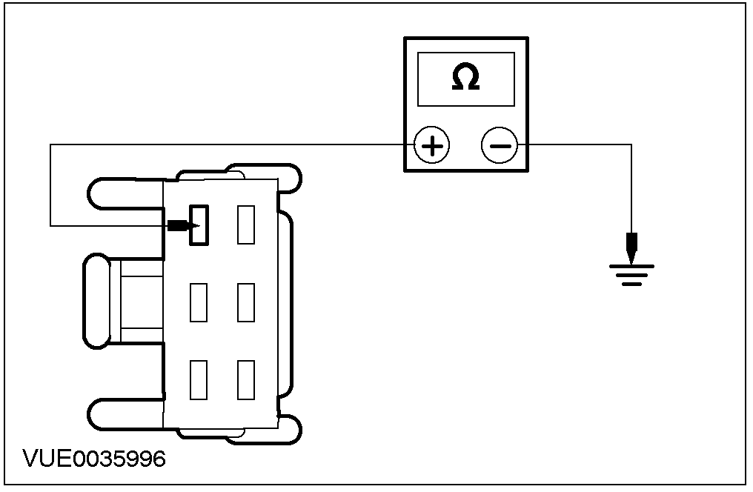 | 1 测量变速器换档杆C410与接地点之间的电阻。
 | • 电阻值小于5欧姆?
 | → 是
 | 更换变速器换档杆。相关信息请参阅307-05节。测试并运行系统是否正常。
 | → 否
 | 检查并修复线路31-LA1 (BK)。测试并运行系统是否正常。

定点测试H: 行李箱释放开关照明灯故障

故障现象 |  | 详细步骤/结果/措施
H1: 检查行李箱释放开关照明灯电源
 | 1 断开行李箱释放开关C146。
 | 2 将大灯开关转到 ON 位置。
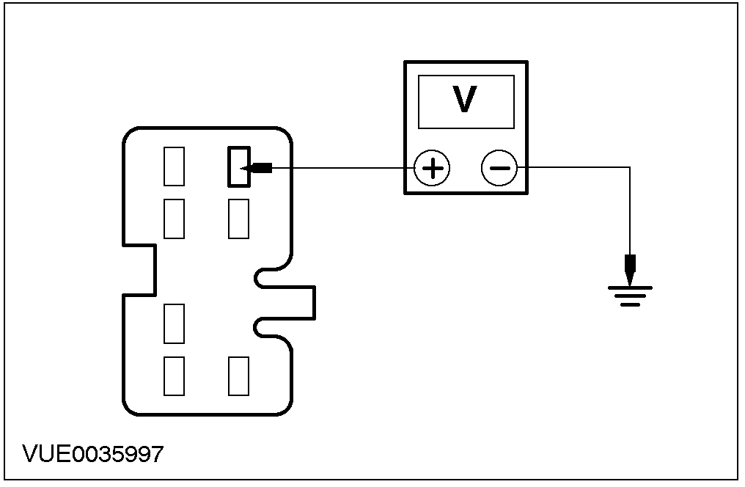 | 3 测量行李箱释放开关 C146 插脚 5线路 29S-LA50 (OG/YE)与接地点之间的电压。
 | • 电压值高于10伏?
 | → 是
 | 转到 H2
 | → 否
 | 检查并修复线路29S-LA50 (OG/YE)。测试并运行系统是否正常。
H2: 检查行李箱释放开关照明灯接地情况
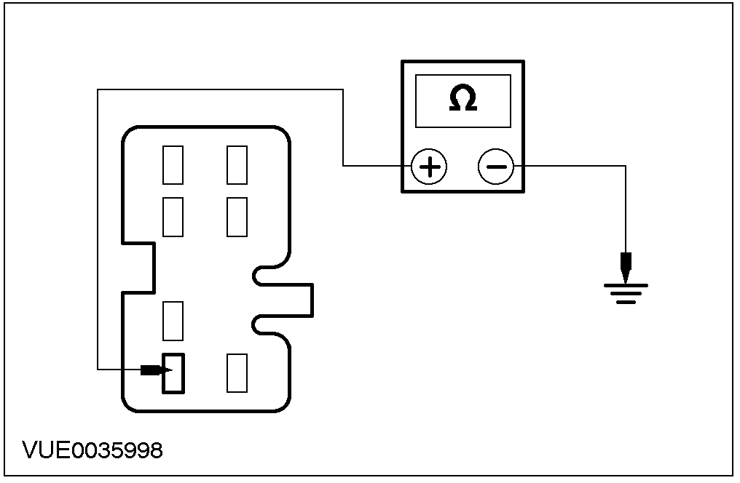 | 1 测量行李箱释放开关 C410插脚 4线路31-LA50 (BK)与接地点之间的电阻。
 | • 电阻值小于5欧姆?
 | → 是
 | 更换行李箱释放开关。测试并运行系统是否正常。
 | → 否
 | 检查并修复线路31-LA50 (BK)。测试并运行系统是否正常。

定点测试I: 电动车窗控制开关照明灯故障

故障现象 |  | 详细步骤/结果/措施
I1: 检查电动车窗控制开关照明灯

 | 1 将大灯开关转到 ON位置。
 | • 左前门电动车窗控制开关照明灯亮?
 | → 是
右前门电动车窗控制开关
转到 I4
右后门电动车窗控制开关
转到 I6
左后门电动车窗控制开关
转到 I8
 | → 否
 | 转到 I2
I2: 检查左前门电动车窗控制开关照明灯电源
 | 1 断开左前门电动车窗控制开关 C55b。
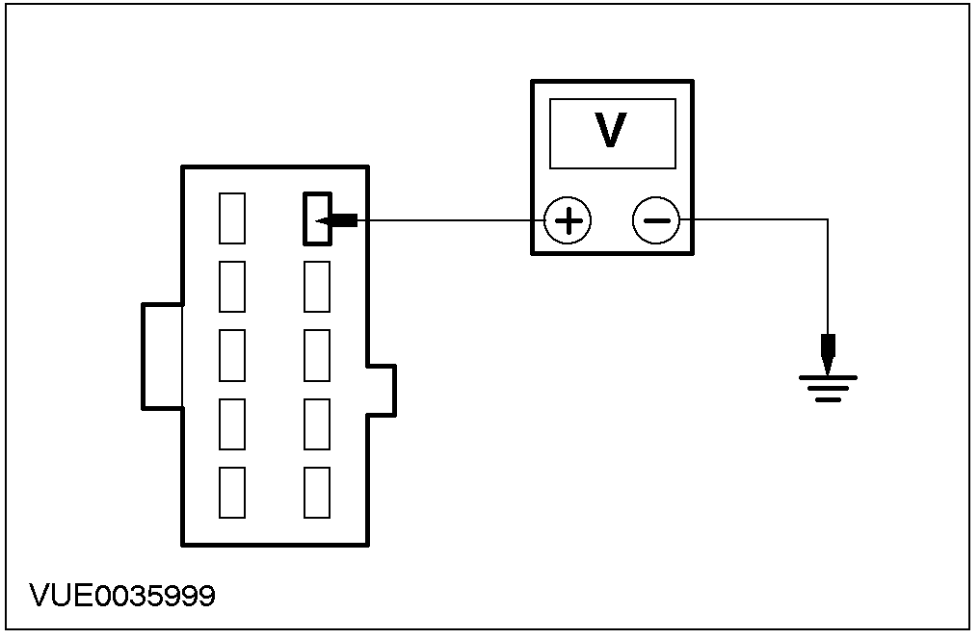 | 2 测量左前门电动车窗控制开关 C55b插脚 10线路 14-LA22 (VT/YE)与接地点之间的电压。
 | • 电压值高于10伏?
 | → 是
 | 转到 I3
 | → 否
 | 检查并修复线路14-LA22 (VT/YE)。测试并运行系统是否正常。
I3: 检查左前门电动车窗控制开关照明灯接地情况
 | 1 断开左前门电动车窗控制开关 C55a。
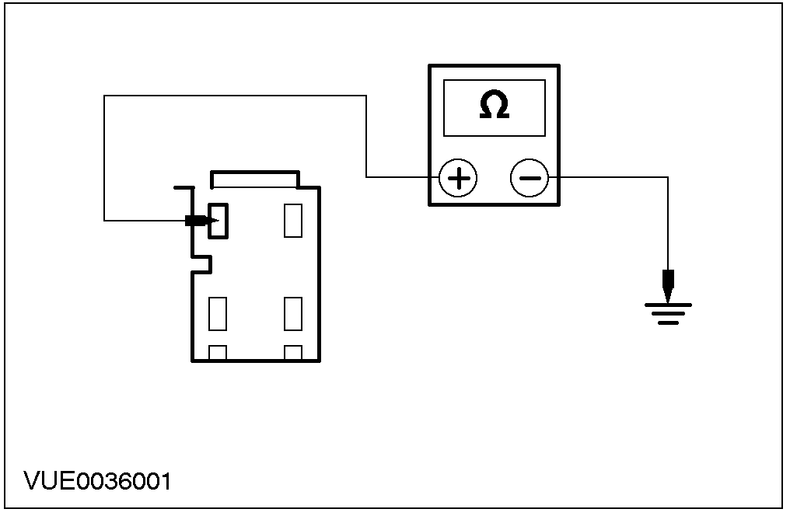 | 2 测量左前门电动车窗控制开关C55a插脚3线路 31-AJ7 (BK)与接地点之间的电阻。
 | • 电阻值小于5欧姆?
 | → 是
 | 更换左前门电动车窗控制开关。测试并运行系统是否正常。
 | → 否
 | 检查并修复线路 31-AJ7 (BK)。测试并运行系统是否正常。
I4: 检查右前门电动车窗控制开关照明灯电源

 | 1 断开右前门电动车窗控制开关C56。
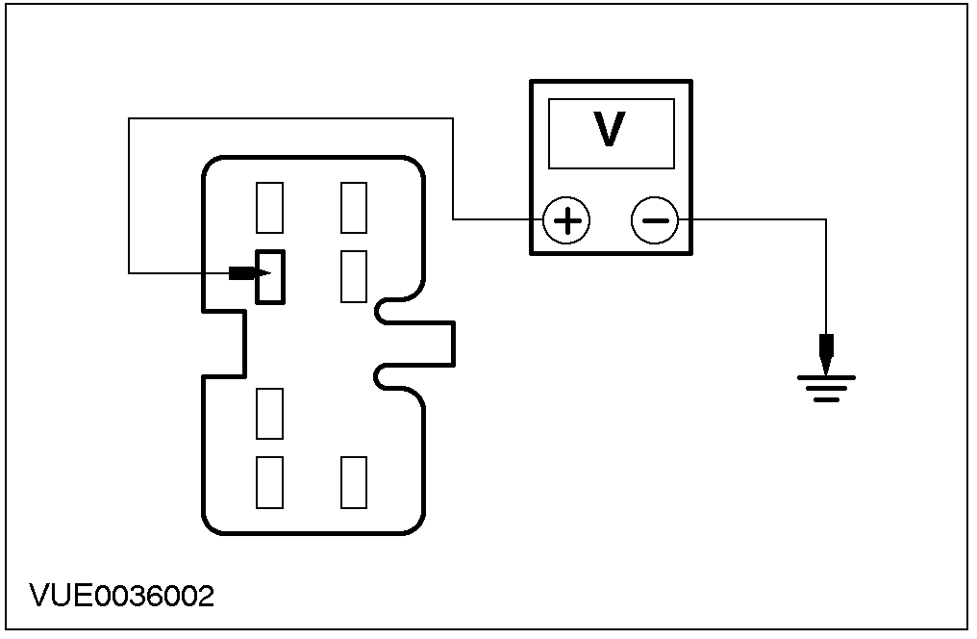 | 2 测量右前门电动车窗控制开关 C56插脚2线路 14-AJ18 (VT/WH)与接地点之间的电压。
 | • 电压值高于10伏?
 | → 是
 | 转到 I3
 | → 否
 | 检查并修复线路14-AJ18 (VT/WH).。测试并运行系统是否正常。
I5: 检查右前门电动车窗控制开关照明灯接地情况

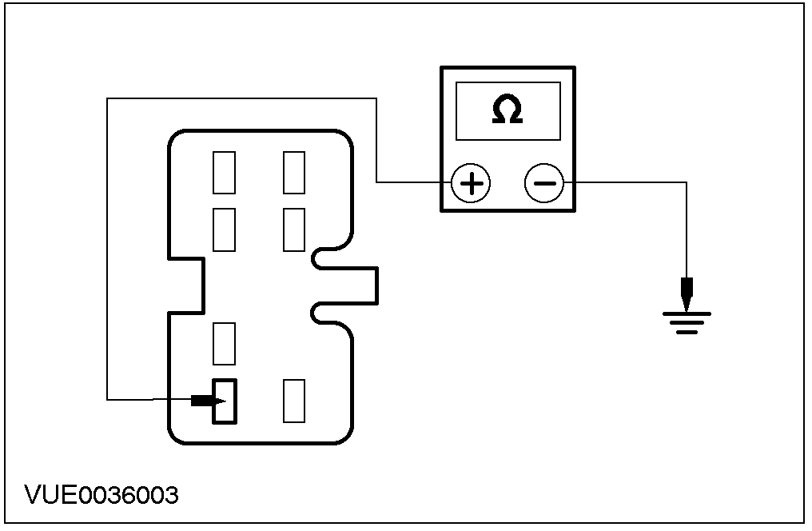 | 1 测量右前门电动车窗控制开关C56插脚4线路 31-LA39 (BK)与接地点之间的电阻。
 | • 电阻值小于5?
 | → 是
 | 更换右前门电动车窗控制开关。测试并运行系统是否正常。
 | → 否
 | 检查并修复线路。测试并运行系统是否正常。
I6: 检查右后门电动车窗控制开关照明灯电源
 | 1 断开右后门电动车窗控制开关 C109。
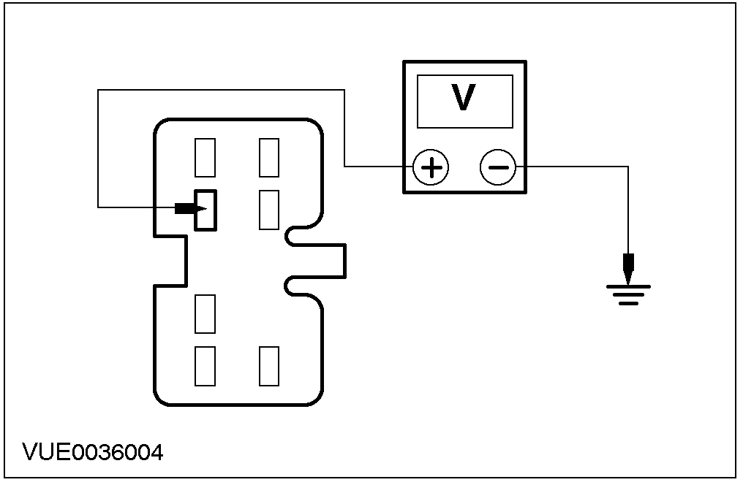 | 2 测量右后门电动车窗控制开关 C109插脚2线路 14S-AJ32 (VT)与接地点之间的电压。
 | • 电压值高于10伏?
 | → 是
 | 转到 I7
 | → 否
 | 检查并修复线路14S-AJ32 (VT)。测试并运行系统是否正常。
I7: 检查右后门电动车窗控制开关照明灯接地情况
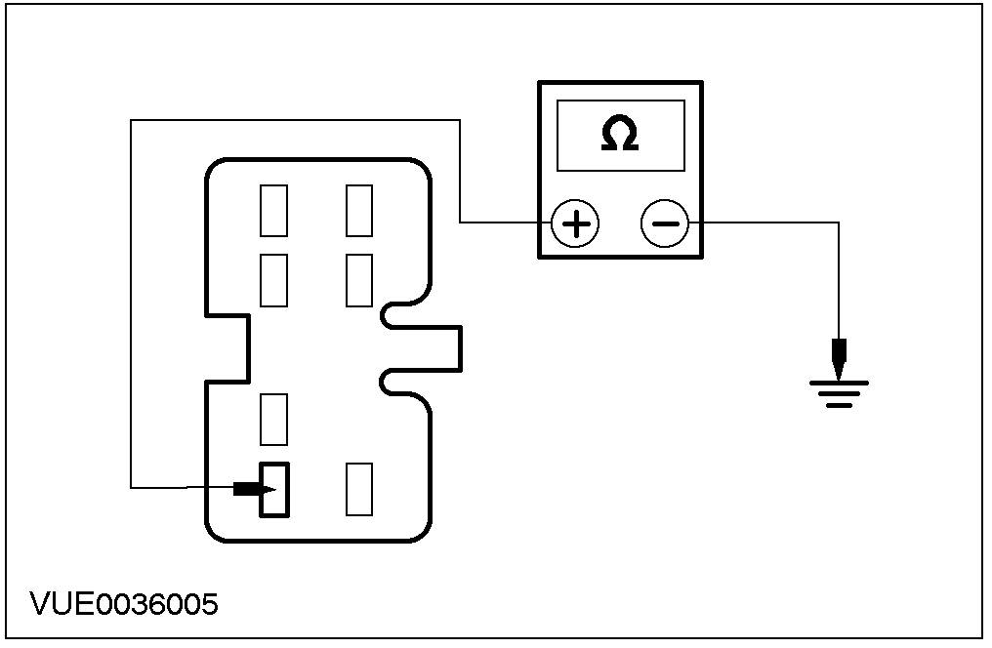 | 1 测量右后门电动车窗控制开关C109插脚 4线路 31-LA72 (BK)与接地点之间的电阻。
 | • 电阻值小于5欧姆?
 | → 是
 | 更换右后门电动车窗控制开关。测试并运行系统是否正常。
 | → 否
 | 检查并修复线路 31-LA72 (BK)。测试并运行系统是否正常。
I8: 检查左后门电动车窗控制开关照明电源
 | 1 断开左后门电动车窗控制开关C108。
 | 2 测量左后门电动车窗控制开关C108插脚 2线路 14S-AJ32 (VT)与接地点之间的电压。
 | • 电压值高于10伏?
 | → 是
 | 转到 I9
 | → 否
 | 检查并修复线路14S-AJ32 (VT)。测试并运行系统是否正常。
I9: 检查左后门电动车窗控制开关照明灯接地情况

 | 1 测量左后门电动车窗控制开关C108插脚4线路 31-LA72 (BK)与接地点之间的电阻。
 | • 电阻值小于5欧姆？
 | → 是
 | 更换左后门电动车窗控制开关。测试并运行系统是否正常。
 | → 否
 | 检查并修复线路 31-LA72 (BK)。测试并运行系统是否正常。

仪表板灯泡 (33 121 0)

拆卸
1. 拆卸组合仪表。相关信息请参阅 413-01。
2. 拆卸两灯泡。
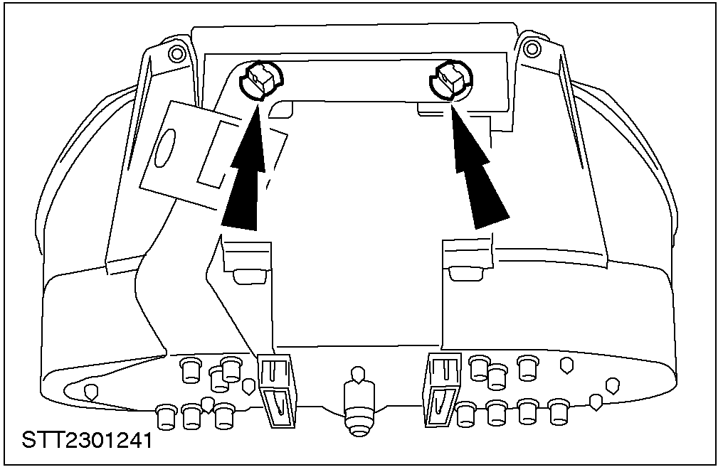

安装
1. 安装顺序与拆卸顺序相反。

